商品准备指南：单个新增、批量导入与可售检查｜云上订货系统
商品准备完成的标志，是目标客户能够找到正确商品，按约定规格和包装单位选购，并且销售与仓库能理解同一份交易资料。管理端保存成功只是建档结果，不能替代客户可见、价格和可订数量检查。本篇以原味牛奶为例，说明资料怎样分层、三种建档方式怎样选择，以及交给客户之前必须核对什么。

先确定这批商品卖给谁
商品人员先整理商品身份和规格，销售确认目标客户、价格与订货约定，仓库确认包装换算和实际识别方式。准备底稿不只写名称和一个价格，还应包括商品编号、每个规格的名称及编号、基本单位、辅助单位、换算比率、允许订货的单位、拟开放客户及库存准备方式。需要批次、效期、串号或定制参数时，列出对应管理要求，不把这些内容全部塞进商品名称。
例如同一原味牛奶有250ml与500ml两个容量，它们是两个规格；250ml既能按瓶卖，又能按箱卖，一箱二十四瓶，这是同一规格的两个计量单位。不能因为包装不同就随手再建一个同名商品，也不能把500ml当成250ml的辅助单位。容量改变了客户买到的货，单位改变的是相同货物的数量表达。两个对象混淆，之后价格、库存和订单就无法用同一口径核对。
先搜索名称和编号，确认系统里是否已有同一商品。已有档案需要补一个规格时，通常应进入原档案维护；是否允许修改要结合权限、现有业务和当前表单判断，不以新增同名商品绕过编辑限制。基础单位、分类、品牌和供方与系统资料对应，由有维护权限的人补齐缺项。销售与仓库共同签认计量关系后再录入，避免一方理解为一箱二十四瓶，另一方理解为二十四箱。
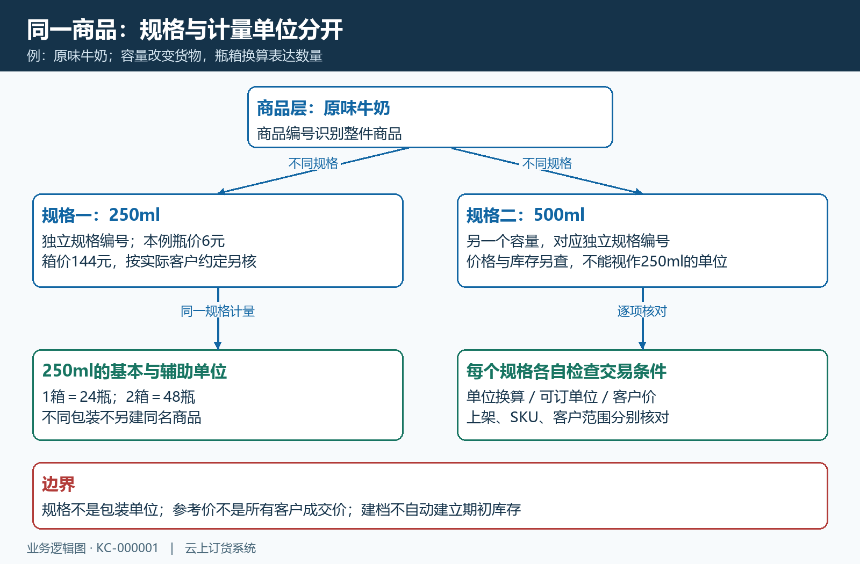
图1：原味牛奶的250ml与500ml是规格；瓶与箱是同一规格的单位，不能互相替代。

选择适合本次资料量的建档方式
少量新品、单位或规格还需要现场确认时，PC管理端从“商品—商品列表—新增”逐项录入，便于同时查看基本资料、规格行和单位设置。手机管理端适合现场登记名称、规格或补充照片，保存后仍需回查完整资料。原始资料已经整理成表格且格式稳定时，从PC商品列表进入导入；数量多不是直接上传旧表的理由，先把商品分组和引用资料整理正确。
三种方式最终维护同一套商品档案。先安排每个商品由谁建档，避免商品员用PC新增、业务员又用手机录一次，导入人员随后再补一遍。把底稿编号与建档结果记在对应清单，成功、失败和待确认分别记录。网络无反馈时先按编号搜索，确认是否已经保存，不立刻换一个编号继续新增，否则后面可能出现两个外观相同但库存、客户价分别维护的档案。
客户手机商城、PC商城和小程序负责选购验证，商城装修负责组织展示位置，都不能替代管理端商品建档。查看小程序时确认入口对应同一家店铺；客户登录的企业、账号和客户类型也要一致。管理端能搜索到，证明档案存在；它不能证明任何客户都已经能购买。图中按编号查到上架商品及两个规格，下一步仍需要打开档案检查单位与具体规格状态。
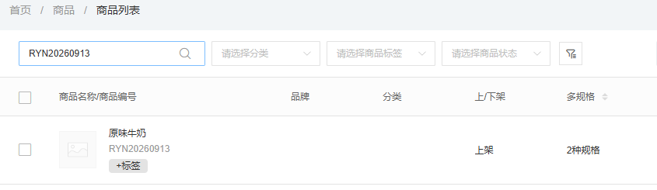
图2：商品列表局部展示商品编号、上架与规格数量；不以列表存在代替可售验证。

表格导入先验证少量代表性资料
从当前商品导入入口下载模板，保留工作表、表头和列位置。先选能暴露问题的小样：一个单规格商品、一个多规格商品、一个整箱拆零商品。小样数量由本次业务决定，不把抽样本身当作系统数量限制。商品名称与规格续行的填写关系按模板整理，同一商品多行规格和几个独立商品的分组方式不同；逐行填满商品名称不一定等于正确建档。
单次商品导入最多一千行，多规格续行也占行，不能按商品数估算上传容量。价格写数值并说明计价单位，辅助单位换算说明一个辅助单位包含多少基本单位。商品编号识别商品，规格编号识别具体规格；名称、分类和单位要与系统资料对应。同一商品内两个规格名称相同，应先查是否录重或漏写容量，不能只改编号掩盖重复规格。
上传后先看预览，检查几行资料是否被分成正确商品、规格和价格，再执行导入。完成后回到商品列表打开代表性档案，核对实际结果。部分成功时先保存结果，确认已建立哪些记录，再修正失败行，只重传确认未成功的部分；整表反复上传可能制造重复或重号问题。详细模板分组与错误行处理按KC-000003执行，导入时继续采用当前模板和实际校验结果。
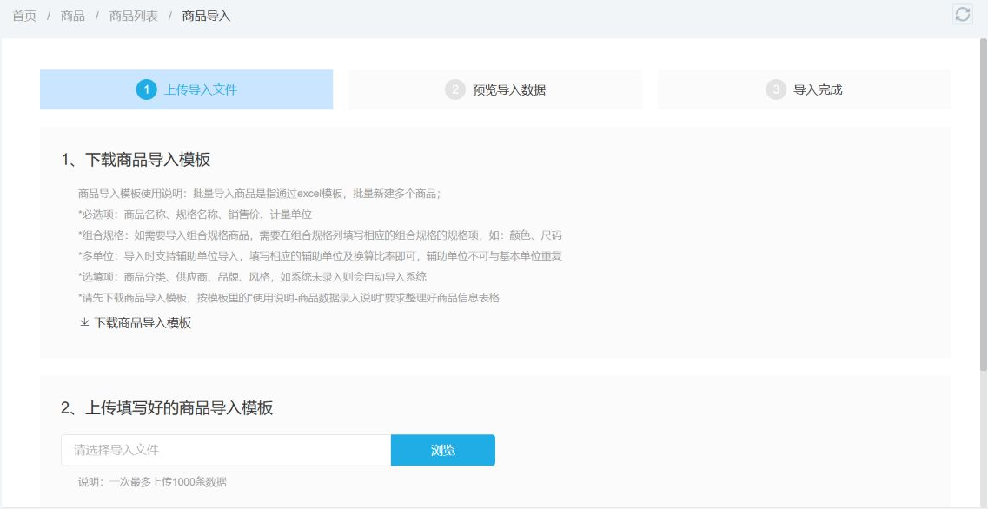
图3：商品导入的模板、上传与后续步骤；成功提示之后仍需回到档案核对。

建档后共同核对资料与交易条件
先按底稿逐个核对商品及规格身份，再查基本单位和辅助单位。假设250ml牛奶每瓶六元，每箱二十四瓶，对应箱价一百四十四元；这是解释核对方法的算例，客户类型价或指定价不同就按实际约定另查，不承诺所有价格设置都会自动按瓶价乘二十四。首张商品图片为主图，容量、包装和图片应能帮助客户认货；没有实物图时不能借别的规格图片制造错误识别。
客户允许订购的单位，与仓库核对数量时使用的基本单位分别检查。两箱等于四十八瓶，订单上“2”后面的单位不能省略。保存商品档案不自动建立期初库存；库存准备另有底稿、仓库和成本口径。商品启用批次、效期或串号时，是否有可履约明细还需按对应业务确认，不因为基本档案齐全就把缺少追踪资料的商品交给客户。
然后核对商品上架、具体规格销售状态、客户范围、客户价和订货限制。正常订货的库存约束与企业超售设置有关；实售按可用库存条件检查；预售不能理解为自动生成促销价，也不能用于绕过企业已经承诺的交付条件。起订量、限订量和可订货单位独立核对。商品范围与订货限制见KC-000004，客户成交价见KC-000036，不用管理端参考价代替客户当前看到的价格。
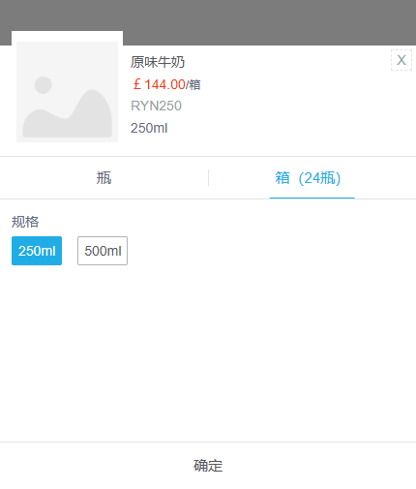
图4：管理端选择器显示250ml及箱（24瓶）；对应规格与包装要和底稿一致。

用目标客户在手机商城验证
选一个应允许购买的客户，用其实际订货账号登录对应手机商城，从全部商品或搜索按名称、编号找新品。先选250ml，再选箱和数量二，检查单位说明是否一箱二十四瓶。加入购物车后回查商品、规格、单位、数量及金额，不能只检查按钮能点。按本篇无额外运费优惠的算例，商品金额应为两箱乘一百四十四元，合计二百八十八元；若客户约定价、优惠或运费不同，分别解释对应组成。
图中选择框显示缺货，但有加入购物车按钮，说明库存展示与订货设置必须分别核对。图本身没有证明已经加入成功或已经支付，不能根据按钮存在推定后续结果。若该商品按预售安排，继续确认客户是否理解交期、订单怎样接续及供货来源；不能把允许选择的画面套用到所有实售商品。管理端与商城单位或价格不同，先定位到同一规格、客户和价格规则，再改正确档案。
商品没有出现在首页推荐，不等于客户无法找到商品。先查全部商品与搜索，再检查首页楼层选择的商品及发布状态。应受限客户也选一个做反向检查，验证不应开放的范围仍受限，不用管理员或另一个客户成功的结果替代。企业使用PC商城时补同一客户、同一商品的检查；两端展示不同，先核对入口和身份，不能各维护一套相互矛盾的资料。
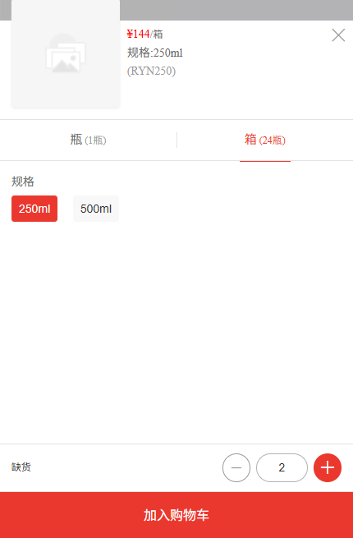
图5：手机商城显示箱价144元和数量2；购物车、订单及付款结果仍应分别回查。

达到这些结果后再交给客户订货
验收按档案、客户选择、履约接续三层检查。档案层要能解释一个商品有几个规格、各用什么编号和单位；客户层要能找到应售货物、选正确包装、核对约定价格及可订条件；履约层要让接单与仓库理解同一数量。只有数量对而单位错，或客户能下单但供货条件未明确，都不能认定本批准备完成。
看不到商品先查客户身份、上架、规格及范围，按KC-000005排查；能找到但不能选购，保留原提示再查库存、单位和数量条件；价格不符则查客户规则和同一规格单位。不要通过重复新增商品、开放所有客户或临时改预售来消除表面现象。提交或保存无反馈先回查原档案、购物车或原订单，确认已发生结果后再决定是否重试。
交接清单记录商品与规格编号、单位换算、客户范围、价格依据、订货方式、核对时间及负责处理异常的人。后续改包装或客户价时，回查受影响的规格、客户及未完订单，不只修改一张图片。商品准备通过后再进入客户开通和首单验证；商品准备完成应得到一批能被正确识别与订购的商品，不以几张保存截图代替真实交易核对。
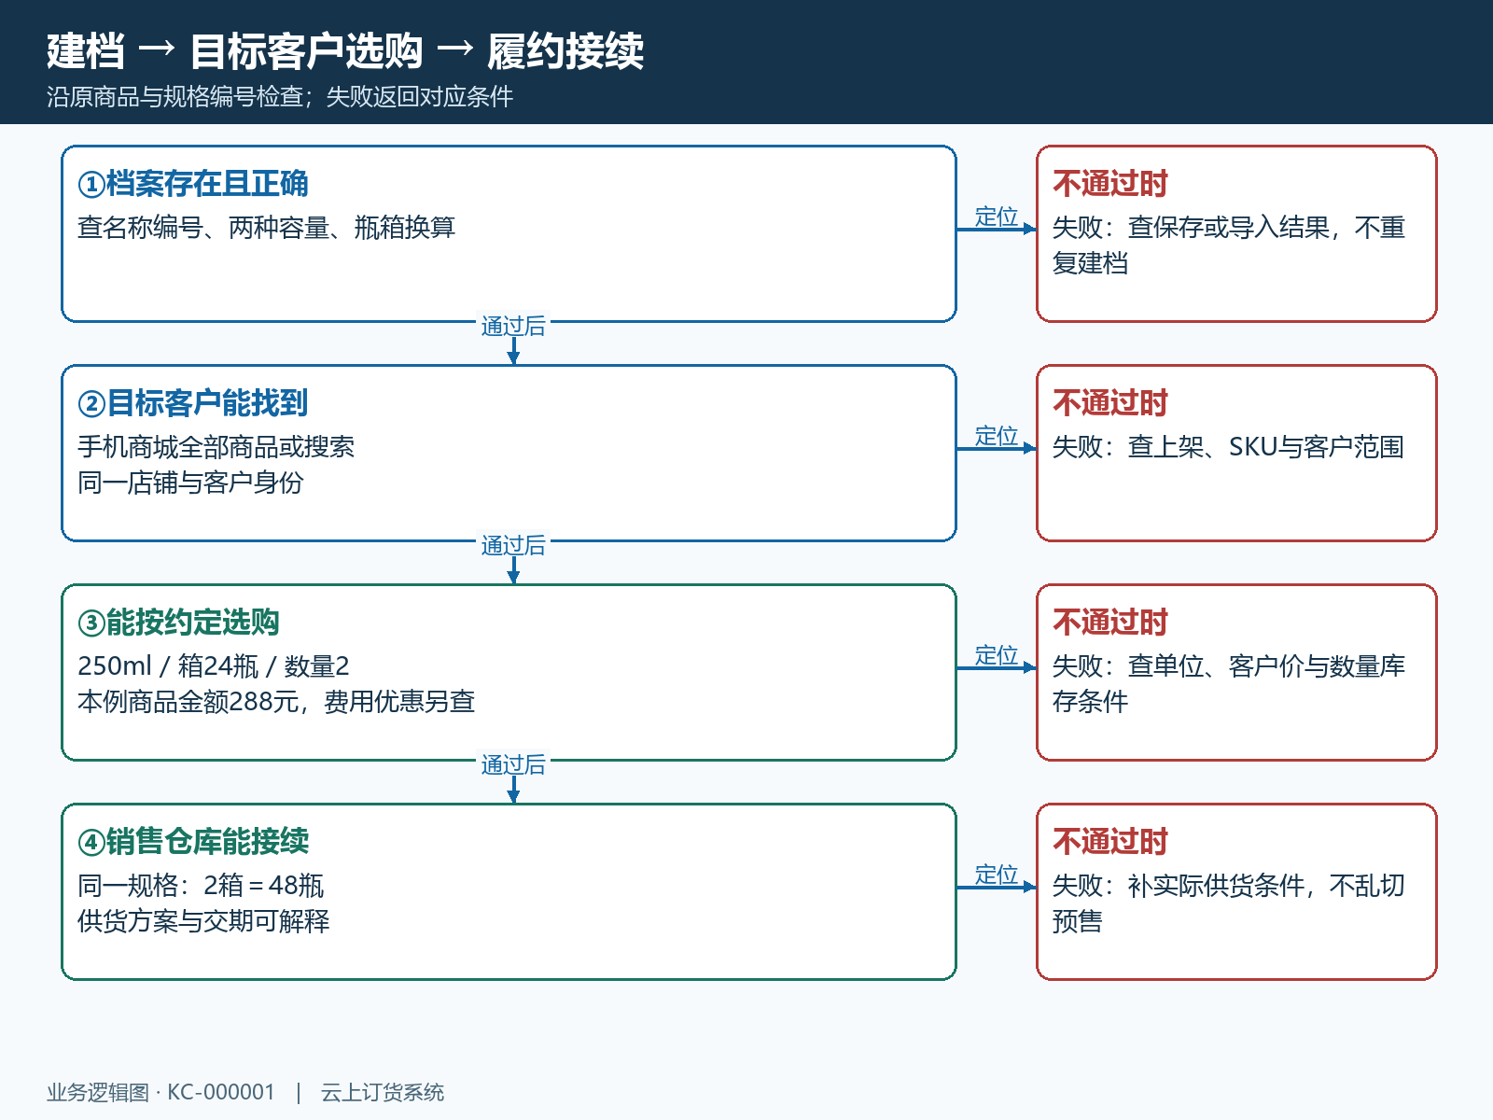
图6：档案正确后验证客户可售，再确认履约单位；失败返回对应条件，不重复建档。
下一步学习：KC-000002、KC-000003、KC-000025、KC-000036、KC-000004、KC-000005。

